Upute za izradu lava:

- Skupi šareno lišće.

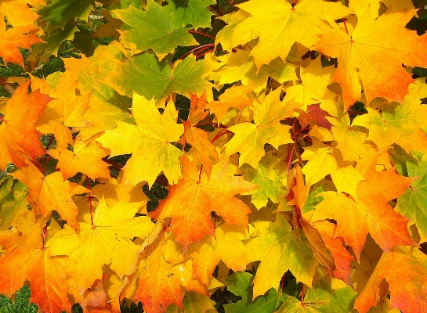

2.Bojicama ili flomasterima oboji lavu uši i lice.

3.Uzmi ljepilo i lišće zalijepi oko lavove glave ( piše ZALIJEPI LIŠĆE).

